Όνομα: ___________________



Βάλε τόνο στα παρακάτω ονόματα και γράψε το καθένα στην ομάδα που ανήκει:

**Ευγενια, Λευτερης , Ελευθερια, Ευαγγελια, Παρασκευή,**

**Ευτυχια, Ευα, Ευθαλία, Ευτέρπη, Ευανθία, Ευη**

**ευ=εφ**

**ευ=εβ**

____________________ _____________________

____________________ _____________________

____________________ _____________________

____________________ _____________________

____________________ _____________________

____________________



Διάλεξε από κάθε βαγόνι το κομματάκι που συμπληρώνει τις λέξεις. Μην ξεχάσεις να βάλεις τόνο:

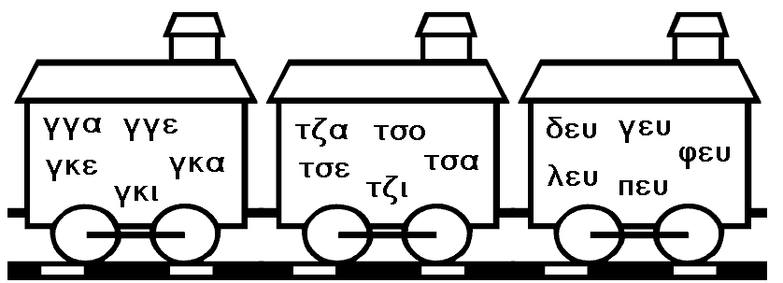

α____λος ____μαρια ____τερη

φε____ρι ____φλι απο____μα

ε____φαλος κα____ρολα ____γω

α____στρι ____πη ε____θερος

____ρίζει ____τζικας ____κο

**τζ**, **τσ** ή **στ;** Συμπλήρωσε τα γραμματάκια που λείπουν και τόνισε τις λέξεις.

___ουληθρα ___ιμπημα ___αματω

παπου___ι ___αφιδα ___ιμεντο

φλι___ανι ___αχτη νεραν___ια

___ιγκουνης ___ιμουδια μελι___ανα



Βάλε τόνο και χώρισε τις λέξεις σε κομματάκια. Γράψε ένα κομματάκι σε κάθε κουτάκι Μην ξεχνάς: το **ευ** δεν χωρίζεται …

πευκο πεφτω

ευκολο τελευταιος

νευριαζω πιστευω

λεφτα λευκο



Συμπληρώνω τις προτασούλες με τη λέξη που ταιριάζει:

( εγγονή , ταμπούρλο , αγκάθια , τζάμια , μαραγκός )

[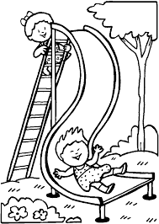](http://images.google.gr/imgres?imgurl=http://www.kidsdomain.com/holiday/summer/color/slide9.gif&imgrefurl=http://holidays.kaboose.com/summer-color.html&h=891&w=633&sz=20&hl=el&start=2&tbnid=q4Z7rAwN7EYxYM:&tbnh=146&tbnw=104&prev=/images?q=slide+coloring&gbv=2&ndsp=20&hl=el&sa=N)Τα έπιπλα θα μας τα φτιάξει ο _______________ .

Κάθε παππούς αγαπά την _______________ του.

Από τη βροχή θόλωσαν τα _______________ .

Τα τριαντάφυλλα έχουν πολλά _______________ .

[](http://www.funtimesongs.com/FriendlyBandAnimals.jpg)Η Νίτσα παίζει _______________ και ο Μπάμπης ντέφι.

**Ανάγνωση:** από το βιβλίο μαθητή σελ. 30

Καμιά φορά……. να τα γυαλίσω.

**ΑΝΤΙΓΡΑΦΗ:**Ο βάτραχος ψάχνει στον κουβά με τη σφουγγαρίστρα.

Αλεύρι, παντζούρι, γαλότσες